ΔΕΛΤΙΟ ΤΥΠΟΥ

Ηράκλειο 6 Φεβρουαρίου 2020
ΔΕΛΤΙΟ ΤΥΠΟΥ
Στατιστικά στοιχεία 2019 Help-line.gr
Το Gaming κυρίαρχος λόγος επικοινωνίας με τη Γραμμή Βοήθειας
Προβλήματα και ανησυχίες που προκύπτουν από την ενασχόληση των παιδιών με το gaming ήταν ο κύριος λόγος επικοινωνίας με τη γραμμή βοήθειας Help-line.gr σύμφωνα με τα στατιστικά ετήσια στοιχεία 2019. Η συγκεκριμένη κατηγορία (gaming) αναδείχθηκε για πρώτη φορά κατά τα ετήσια στατιστικά στοιχεία του 2018 και καθόλη τη διάρκεια του 2019 πρωταγωνίστησε στις κλήσεις που δέχτηκαν οι εξειδικευμένοι ψυχολόγοι της γραμμής.
Πιο συγκεκριμένα οι κύριοι λόγοι επαφής με τη γραμμή βοήθειας για το 2019 ήταν κατά 35% το gaming, ακολουθεί με ποσοστό περίπου 16% ο διαδικτυακός εκφοβισμός και με 13% τα θέματα παραβίασης προσωπικών δεδομένων. Αισθητή είναι η πτώση των τηλεφωνημάτων που δέχτηκε η γραμμή σε σχέση με την υπερβολική χρήση του διαδικτύου. Το 2019 το 8% των καλούντων αναζήτησαν λύσεις ή συμβουλές για προβλήματα εθισμού, την ώρα που το αντίστοιχο ποσοστό στα στοιχεία του 2018 ήταν 12%.
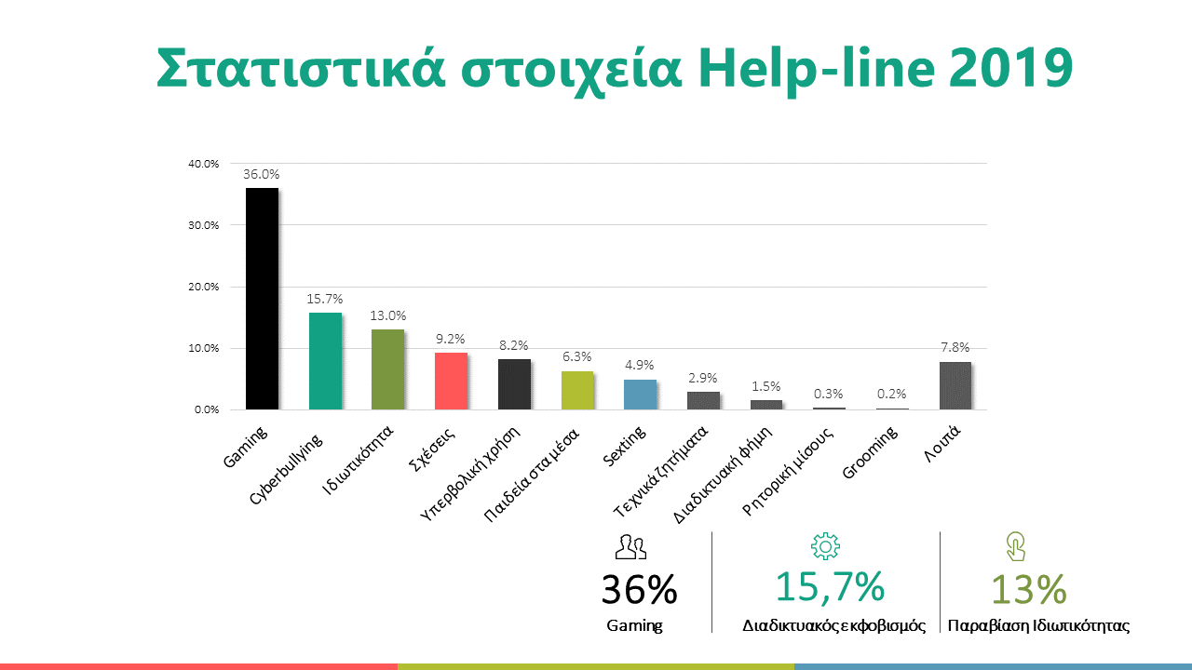

Η πλειοψηφία των κλήσεων (65%) προήλθε από ενήλικες, κυρίως γονείς που επικοινώνησαν ως επί το πλείστο ζητώντας οδηγίες και συμβουλές για κάποιο θέμα που αντιμετώπιζε το ανήλικο παιδί τους σε σχέση με το διαδίκτυο, ενώ οι επαγγελματίες και οι ανήλικοι που απευθύνθηκαν στη γραμμή ακολουθούν με ποσοστό 19% και 16% αντίστοιχα.
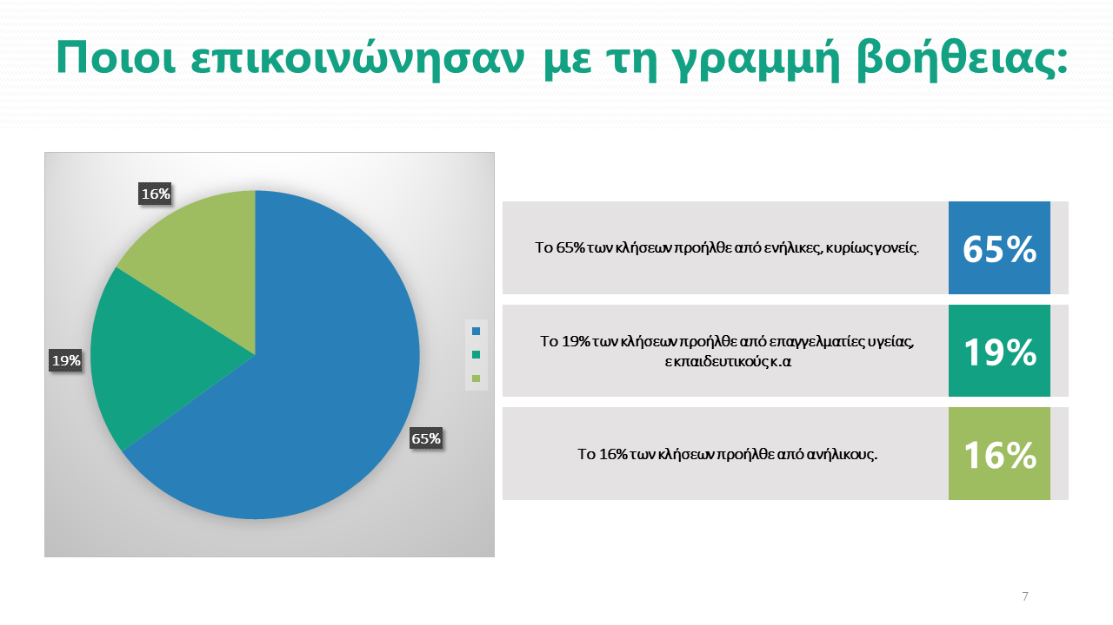

Η πλειοψηφία (77%) επέλεξε να επικοινωνήσει με τη γραμμή τηλεφωνικά στον αριθμό 210-6007686 και μόνο ένα ποσοστό της τάξης του 23% επέλεξε να επικοινωνήσει ηλεκτρονικά μέσω email στη διεύθυνση Info@help-line.gr.
Εδώ μπορείτε να βρείτε έναν αναλυτικό οδηγό για το gaming.

Σας υπενθυμίζουμε ότι το Ελληνικό Κέντρο Ασφαλούς Διαδικτύου, είναι επίσημος εκπρόσωπος στην Ελλάδα των Πανευρωπαϊκών Οργανισμών INSAFE / INHOPE που χαράσσουν την ευρωπαϊκή στρατηγική για ένα ασφαλές και ποιοτικό διαδίκτυο και παρέχει ενημέρωση, βοήθεια και υποστήριξη στους μικρούς και μεγάλους χρήστες του διαδικτύου με την ανάπτυξη τριών διακριτών δράσεων:
Μέσω της ιστοσελίδας SaferInternet4Kids.gr μπορεί κανείς να ενημερωθεί και να αντλήσει υλικό σχετικό με την ασφαλή χρήση του Ίντερνετ και τη χρήση των κοινωνικών δικτύων με το οποίο μπορεί με τη σειρά του να ενημερώσει διαδραστικά παιδιά και νέους κάθε ηλικίας. Το ενημερωτικό αυτό portal απευθύνεται τόσο σε γονείς και εκπαιδευτικούς όσο και σε εφήβους και παιδιά και περιλαμβάνει κατάλληλο πολυμεσικό υλικό.
Μέσω της συμβουλευτικής γραμμής Βοήθειας Ηelp-line (διαθέσιμη τηλεφωνικά στο 210-6007686 και μέσω του ιστοχώρου www.help-line.gr), εξειδικευμένοι ψυχολόγοι παρέχουν υποστήριξη και συμβουλές για εξειδικευμένα θέματα που σχετίζονται με τη υπερβολική ενασχόληση στο διαδίκτυο, τον διαδικτυακό εκφοβισμό, την έκθεση σε ακατάλληλο περιεχόμενο και άλλους προβληματισμούς σχετικά με τη χρήση του διαδικτύου, του κινητού τηλεφώνου και των διαδικτυακών παιχνιδιών.
Και μέσω της Ανοιχτής Γραμμής Καταγγελιών για το παράνομο περιεχόμενο του διαδικτύου SafeLine (http://www.safeline.gr), δέχεται καταγγελίες για παιδική κακοποίηση και παράνομη χρήση του διαδικτύου και συνεργάζεται τόσο με την Ελληνική αστυνομία όσο και με την INTERPOL μέσω του Ευρωπαϊκού οργανισμού INHOPE. H SafeLine είναι δηλαδή ένα κομμάτι ενός μεγάλου παζλ, μιας και η καταπολέμηση του παράνομου περιεχομένου του Ίντερνετ είναι υπόθεση παγκόσμιας κλίμακας και δεν περιορίζεται από εθνικά σύνορα.

Την αποκλειστική ευθύνη της παρούσας έκδοσης φέρει ο συγγραφέας της. Η Ευρωπαϊκή Ένωση δεν φέρει καμία ευθύνη για οποιαδήποτε χρήση των περιεχομένων σ' αυτήν πληροφοριών.

